Associazione Culturale Van Ghè
via Bastia, 15 - 20136 Milano
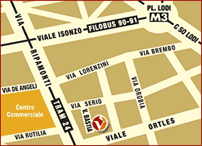

Informazioni e iscrizioni info@van-ghe.it

Laura Gamucci
e-mail: lagamucci@alice.it
telefono: 328/8387575

4 febbraio poesia e musica con Massimiliano Bardotti Giacomo Lazzeri Luca Pizzolito .
5 febbraio e ogni domenica a seguire “La chiocciola d’oro” progetto di Barbara Apuzzo.
17 febbraio Milena Prisco e Stefano Giorgi in “Marco Cavallo è vivo”.
23 febbraio “Ho perso il filo” musica e altro con Nicoletta Bernardi, Paola Franzini, Nicola Cioce.
25 febbraio “Il Grande Fresco” con Guido Catalano Federico Sirianni e Matteo Negrin
info su www. van-ghe.it

